*Федеральное государственное бюджетное образовательное учреждение* *высшего профессионального образования*

|  |  |
| --- | --- |
| **Gerb-BMSTU_01** | ***«Московский государственный технический университет  имени Н.Э. Баумана»***  ***(МГТУ им. Н.Э. Баумана)*** |

**ФАКУЛЬТЕТ** ИНФОРМАТИКА И СИСТЕМЫ УПРАВЛЕНИЯ

**КАФЕДРА** КОМПЬЮТЕРНЫЕ СИСТЕМЫ И СЕТИ

**Отчет**

**по лабораторной работе № 4**

**Дисциплина:** Языки интернет программирования

**Название лабораторной работы:** JavaScript. Добавление динамического поведения HTML. Средства отладки.

Студент гр. ИУ6-32Б **\_\_\_\_\_\_\_\_\_\_\_\_\_\_\_\_\_\_** Баканов Р.В.

(Подпись, дата) (И.О. Фамилия)

Преподаватель  **\_\_\_\_\_\_\_\_\_\_\_\_\_\_\_\_\_\_ \_\_\_\_\_\_\_\_\_\_\_\_\_\_\_\_\_\_**

(Подпись, дата) (И.О. Фамилия)

Москва, 2020

**Задание 1:** Разработать страницу для оформления заказа товаров.

1. Реализовать форму для ввода наименования и стоимости. При нажатии на кнопку «Добавить», добавить введенные значения в таблицу.
2. Сделать кнопку расчёта стоимости заказа.
3. Поставить обработчик на изменение фона ячеек таблицы со стоимостью в тот момент, когда над ними находится указатель мыши.
4. Подготовить страницу, содержащую таблицу товаров и их стоимости. На базе этой страницы обеспечить возможность выбора строк и добавления их в таблицу формирования заказа.

**Исходный код:**

**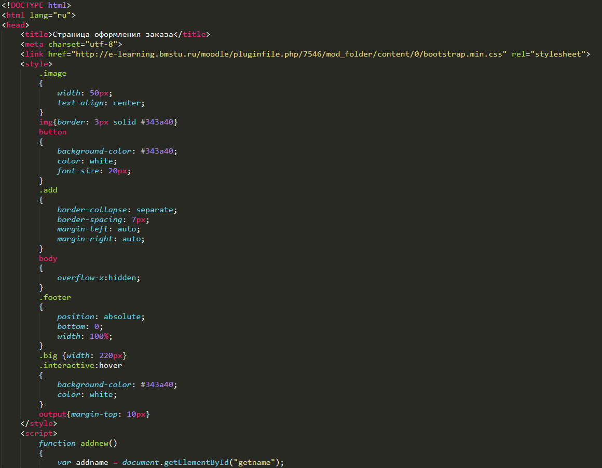**

**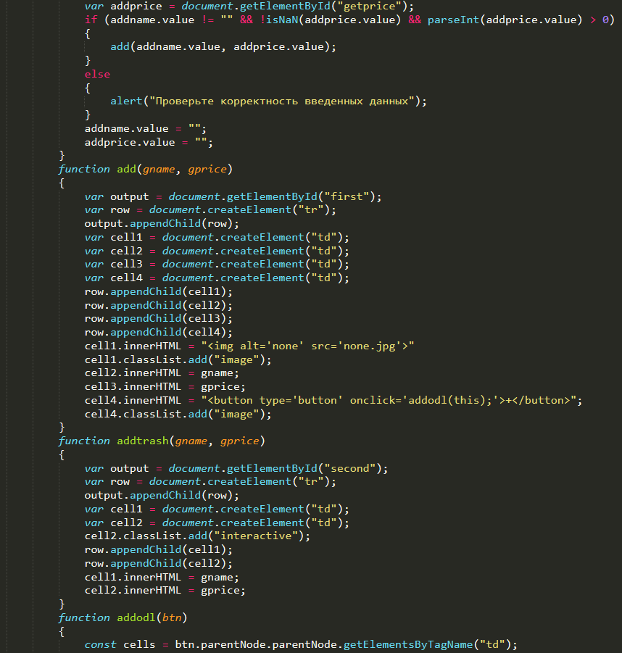**

**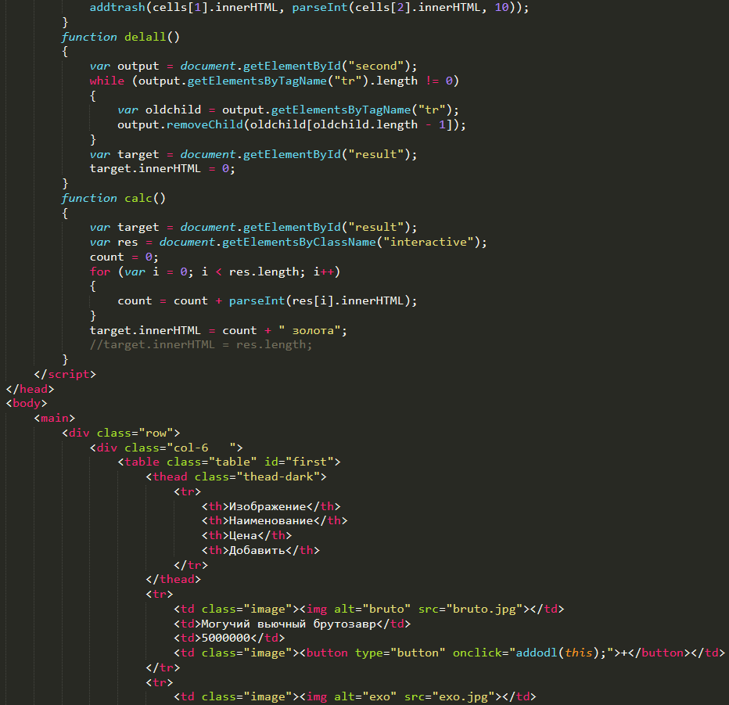**

**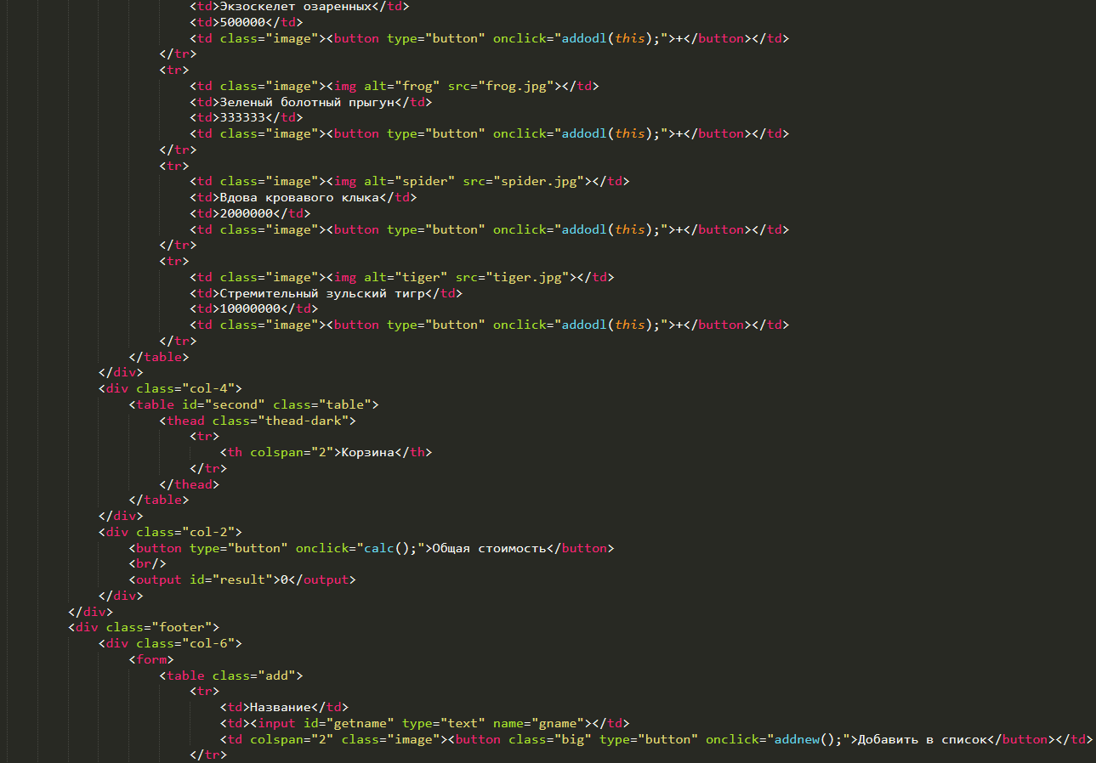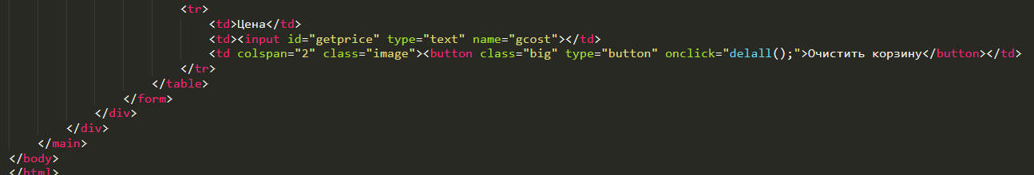**

**HTML-страница:**

**